卷 号
卷内编号
密 级

项目编号: RB-HENRY-2014

《七彩云会员刷卡积分管理系统》
软件需求规约
Version: 1.0

项 目 承 担 部 门：软件产品研发部

撰 写 人 (签名)： 张丽珠

完 成 日 期： 2014年7月4日

本文档 使用部门： ■七彩云项目组

评审负责人（签名）： 赵聃

评 审 日 期： 2014年7月8号

目录
1 引言 2
1.1 系统背景与现状 2
1.2 实现目标 2
1.3 范围 2
1.4 预期的读者与建议 2
1.5 参考文献 3
1.6 系统设计的角色 3
1.7 名词解释 3
2 积分管理系统功能需求 3
2.1 商家平台管理功能需求 3
2.1.1 商家加盟管理 3
2.1.2 商家账户管理 5
2.1.3 商家配置管理 7
2.1.4 商家登录管理 9
2.1.5 商家展示信息维护 11
2.1.6 预制会员卡管理 14
2.1.7 商家会员管理 15
2.1.8 会员充值管理 18
2.1.9 预制卡管理 19
2.1.10 会员卡发放管理 21
2.1.11 会员消费管理 22
2.1.12 会员消费积分管理 24
2.2 会员中心功能需求 25
2.2.1 会员登录 25
2.2.2 个人账户管理 26
2.2.3 积分查询兑换 28
2.2.4 消费记录查询 30
2.3 七彩云信息展示功能需求 31
2.3.1 行业信息展示 31
2.3.2 商家展示 31
2.4 七彩云综合管理系统 33
2.4.1 商家入盟申请审核 33
2.4.2 商家管理 36
2.4.3 商家展示信息审核 39
2.4.4 商家会员卡领取登记 40
2.4.5 会员管理 41
2.4.6 消费积分管理 44
2.4.7 积分消费管理 45
2.4.8 基础信息维护 46
3 外部系统接口 48
4 非功能性需求 49
4.1.1 系统性能 49
4.1.2 系统稳定性和可靠性 49
4.1.3 系统扩展性 49
4.1.4 系统易用性 49
4.1.5 系统独立性 49
5 设计约束 49
6 联机用户文档和帮助系统需求 49

引言

系统背景与现状
七彩云会员刷卡积分管理系统整合吃、住、行、游、购、娱6大行业的中小商家，形成商业联盟，通过联合不同行业的商家，发挥各自的优势，在公平竞争、合理经营的原则下，资源共享，降低成本，提高商户效益。联盟商家在自我约束和互相监督的机制中，提高各联盟商的社会信誉度和社会公信力。在商家联盟的基础上以发放会员卡的形式将各类型的消费者联合起来形成一个团体，七彩云作为消费者和商家的桥梁，维护消费者的权益，为消费者获得更多的打折实惠，实现消费合理理财。
七彩云会员刷卡积分管理系统的核心思想为：通过整合商家、推广商家、监督商家、引导消费、推广消费理念、帮助会员合理消费。

实现目标
为联盟商家和商家会员搭建一个信息交互平台，建立一套维护和管理所有商家和会员的管理平台。

范围
- 建立商家管理平台。
- 建立会员管理平台
- 建立七彩云运维管理平台
- 建立网站信息展示平台

预期的读者与建议
七彩云项目经理、七彩云公司管理层、项目设计组成员

参考文献
无

系统设计的角色
入盟商家、会员、七彩云运维组、社会公众

名词解释
商家行业：吃、住、行、游、购、娱六大类型。
商家类型：商家行业下的分类，如：行业“吃”可以有“火锅”、“中餐”、“烧烤”等类型。

积分管理系统功能需求

商家平台管理功能需求

商家加盟管理
      - 业务描述
进入七彩云网站的商家能通过网站提供的加盟申请功能填写商家的基本信息、确定消费同积分的兑换比列以及七彩云会员卡在本商家消费后享受的会员折扣，并且完善商家的联系人以及联系方式。
业务流程如下：
      - 使用角色
希望加入联盟的商家
      - 用例阐述
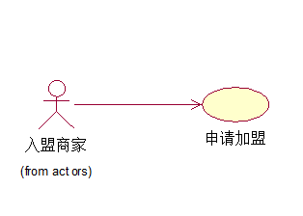

加盟申请
希望加盟的商家填写商家基本信息、确定消费积分兑换比例以及会员销售的折扣并填写商家的联系方式信息，完成商家的入盟申请。
      - 其他说明
- 为防止商家恶意进行注册，需要动态生成校验码，只有校验码一致时，才允许用户商家申请。
- 会员折扣是会员在本商家购买或消费商品所享受的折扣。
- 消费积分比例：是消费者消费现金同积分的兑换比列。

商家账户管理
      - 业务描述
入盟商家用平台分配的账号登录后，允许根据自身的需要分配该公司的子账号,用于细分内部的管理。
      - 使用角色
入盟商家
      - 用例阐述
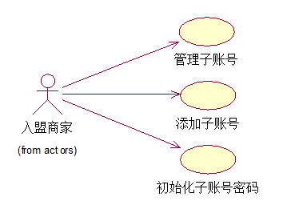

添加子账号
入盟商家根据账号的类型，建立子账号。账号类型为：包括前台，客户经理，管理员3个。

子账号管理
入盟商家能对自己建立的子账号信息、账号类型、启用状态等进行修改。

子账号密码初始化
入盟商家的子账号忘记密码后，可以通过平台提供的账户进入系统后，对对应的账户密码进行初始化（初始化密码为111111）。
      - 其他说明

- 角色拥有权限如下：
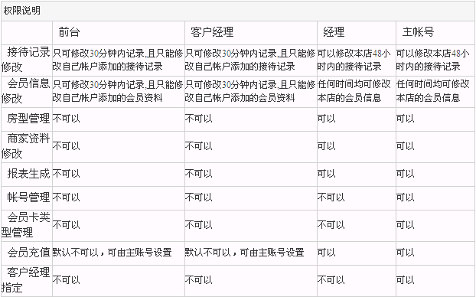
- 角色权限由系统定义，不允许变更。
- 商家建立子帐号时不能建立“管理员”类型的。

商家配置管理
      - 业务描述
入盟商家对系统功能进行配置。
      - 使用角色
入盟商家
      - 用例阐述
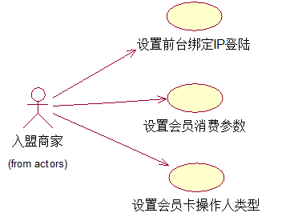

前台绑定IP登录设置
设置前台账号是否只绑定的IP登录，当需要绑定IP登录的情况下，登录时需要验证登录前台的IP地址同设置的IP地址是否一致，当不一致时，不允许登录；

会员消费参数设置
入盟商家对会员消费时涉及的参数进行配置，如：消费时是否需要短消息验证。未带卡时是否允许通过卡号进行消费。消费小票打印内容设置等。

商家会员充值卡操作人类型设置
设置哪种类型的子账号具有对会员卡进行充值的权限。
      - 其他说明
- 参考如下：
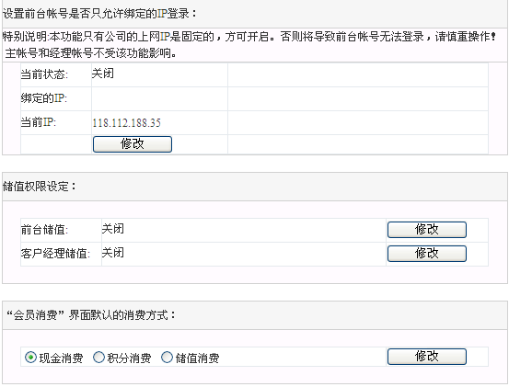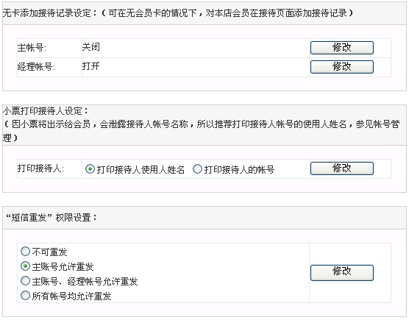

商家登录管理
      - 业务描述
通过入盟申请审核的商家根据分配给自己的账号、密码在商家登录功能中进行登录。商家登录后直接进入商家平台中心进行业务处理。
系统记录商家的安全日志，并且商家能查看本商家的安全日志。
      - 使用角色
入盟商家
      - 用例阐述
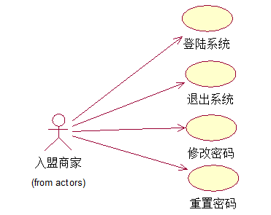

登录系统
商家输入账号和密码以及验证码后通过系统验证后进入系统。

退出系统
商家处理完业务后，点击退出功能，退出商家平台。

密码修改
入盟商家登录后能修改自己的密码。

密码重置
商家忘记管理员登录密码，则进入密码重置，系统向请求密码重置的账户登记的电子邮件地址发送验证码，用户通过界面输入收到的验证码进入密码更改界面。设置新密码后保存。
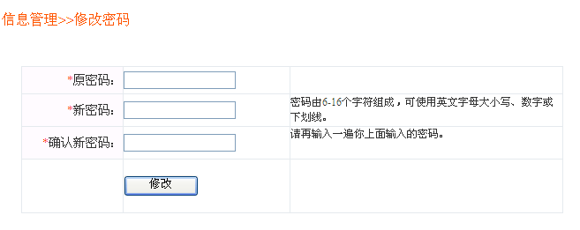
      - 其他说明
- 只有登录成功的商家才能进入商家管理平台。
- 为防止恶意登录，在登录模块中随机生成校验码。
- 安全日志查阅只有商家登录后才能查阅，并且只能查阅本商家的安全信息。

商家展示信息维护
      - 业务描述
综合管理系统操作员根据商家的行业类型进行信息维护。包括基本资料：图片展示、商家介绍、联系电话、传真、联系人、地址、网址、电子邮箱、会员特惠、促销活动；产品信息：产品名称、产品图片、产品原价、会员价、产品介绍。对于酒店类型的商家需要维护星级、房型、房价、宽带、早餐、床型。
      - 使用角色
入盟商家
      - 用例阐述
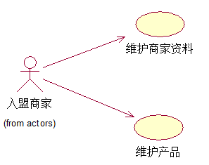

商家资料维护
维护商家的基本资料，包括图片展示（对于所属商家类型设定了需要图片的商家才维护商家图片）、商家介绍、联系电话、传真、联系人、地址、网址、电子邮箱、会员特惠、促销活动等。可以为商家设置是否需要产品图片。

产品维护
维护商家的产品资料，包括产品名称、产品图片（对于在商家基本资料中设置需要产品图片的商家才维护产品图片）、产品原价、会员价、产品介绍等。对于行业类型为酒店的商家需要维护星级、房型、宽带、早餐、床型等。目前只允许酒店的客房提供预定业务。
      - 其他说明
- 商家的展示规范是由所属的商家类型决定的，目前只有酒店的展示规范不同于其他商家类型。

预制会员卡管理
      - 业务描述
商家提前将会员号写入到磁卡中，并记录该会员卡的状态。
      - 使用角色
入盟商家
      - 用例阐述
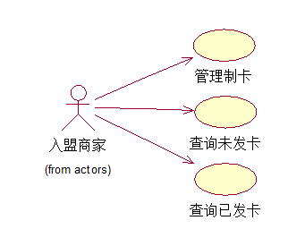

制卡管理
商家根据规则生成会员卡卡号，并将会员卡卡号写入到空白磁卡中。

未发卡查询
根据时间段，对本商家未发给会员的预制会员卡进行查询。

已发卡查询
根据时间段查询本商家预制的已经发放的会员卡。
      - 其他说明
- 在制卡时，该卡为未发状态，并且只写制卡人、制卡时间。
- 在该卡发给会员时，将该卡状态改为已发卡，并填写发卡人、发卡时间。

商家会员管理
      - 业务描述
商家对自己的会员进行管理和提供服务。
      - 使用角色
入盟商家
      - 用例阐述
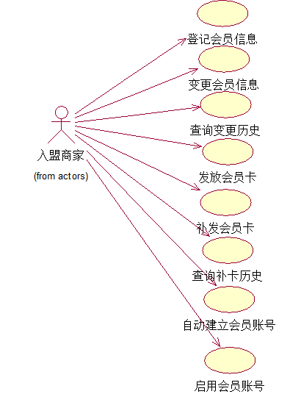

会员信息登记
商家对入会的会员进行基本信息登记并给该会员发放会员卡。

会员基本信息变更
当会员基本信息有变化时，发卡商家可以对该会员的基本信息进行维护和变更，并记录变更历史。

会员变更历史查询
发卡商家查看自己的会员的信息变更历史。

会员卡发放
为入会的会员发放会员卡，当有预制会员卡时，从未发放的预制卡中选择会员卡发放给该会员，并记录该卡已经发放。当没有预制会员卡时，进行现场制卡，为会员生成会员卡卡号并将会员卡卡号写入磁卡。

会员补卡
针对会员卡遗失并且已经停用的本店会员进行会员卡补发，可以到发卡商家补卡，并记录该会员的补发卡历史。补卡后，原会员卡失效，而原会员卡涉及的消费、充值金额等自动转移到现在的新卡上。

会员补卡历史查询
发卡商家能根据时间段查看会员的发卡历史。

会员账号自动建立
入盟商家在登记会员基本信息并发放会员卡后，系统自动将手机号作为会员的登录账号、登录密码和消费密码。

会员账号启用
入盟商家启用已经停用的账号。
      - 其他说明
- 商家不能停用或启用会员卡。
- 会员信息变更时，不允许修改会员卡卡号。
- 记录补卡历史
- 会员号生成规则：商家编号+2位年+2位月+2位日+4位本天的序列号

会员充值管理
      - 业务描述
在办理了七彩云联盟会员卡的会员可以在任何商家处进行消费金额的充值，在该商家处充值的金额只能在该商家处进行消费，不能用于在其他商家的消费支付。
      - 使用角色
入盟商家
      - 用例阐述
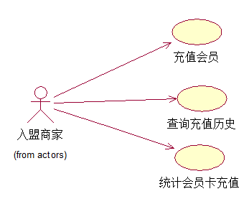

会员充值
入盟商家读取会员卡后，为该会员充值。

会员卡充值历史查询
会员在入盟商家刷卡后，查寻该会员在本商家的充值历史。

会员卡充值统计
商家统一某一时间段的属于在本商家处充值的充值情况。
      - 其他说明
- 充值金额只能在本商家所属系统内消费。
- 商家对应的查询，只能查询本商家的充值信息。

预制卡管理
      - 业务描述
制卡是商家预先将会员卡批量制作完成,。会员办卡时，可将预制会员卡发放给会员，减少会员等待时间。
      - 使用角色
入盟商家
      - 用例阐述
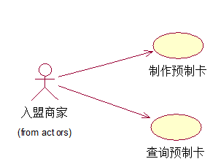

预制卡制作
入盟商家将会员卡卡号预先写入磁卡。

预制卡查询
入盟商家根据时间段以及预制卡状态查询，查询预制卡的发放情况。

会员卡发放管理
      - 业务描述
入盟商家为登记的会员卡绑定会员卡卡号，并且为遗失会员卡的会员补办会员卡。
      - 使用角色
入盟商家
      - 用例阐述
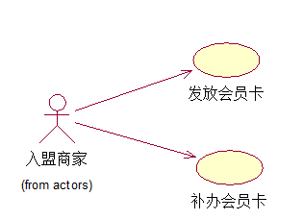

会员卡发放
向注册用户发放会员卡，会员卡可以是现场制卡或者冲从预制卡中选择后发放给会员卡。

会员卡补卡
为遗失会员卡的会员补发会员卡，并记录会员补卡历史。

会员消费管理
      - 业务描述
会员到入盟商家处消费后需要将会员的消费情况记录到系统中，并将该消费金额的现金部份按照商家提供的积分比例，自动转化为积分存入到会员卡中。消费流程如下：
      - 使用角色
入盟商家
      - 用例阐述
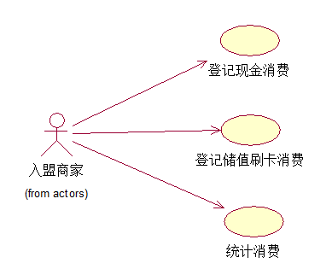

现金消费登记
会员刷卡后，商家输入消费金额完成会员消费的登记。

储值刷卡消费登记
会员刷卡后，会员输入消费密码后系统根据当前商家编号扣减会员在当前商家充值的金额，并将扣减的金额按照积分比例划入积分。并打印小票，作为顾客付费的凭证。
消费成功成系统根据商家的设置向会员发送消费通知信息。

消费统计
入盟商家统计会员的消费情况。根据现金、储值消费等进行统计。
      - 其他说明
- 单次消费只能选用现金消费和储值消费中的任意一种，不能同时使用。
- 现金消费：现金付费金额按照积分比例计入积分。
- 储值消费：扣减在本商家系统中的储值额。

会员消费积分管理
      - 业务描述
入盟商家对会员的消费积分进行统计，并同七彩云平台进行积分结算。
      - 使用角色
入盟商家
      - 用例阐述
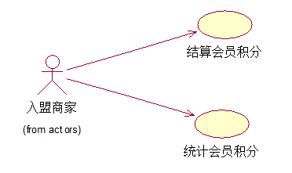

会员积分结算
入盟商家将会员的消费积分查询后，根据金额同七彩云进行结算，并将选择的消费记录标识为已结算。

会员积分统计
对入盟商家的会员积分情况进行统计，统计已结和未接积分。
      - 其他说明

会员中心功能需求

会员登录
      - 业务描述
已经成为七彩云会员联盟的会员用户通过账户及密码验证登录七彩云会员刷卡积分系统，为防止恶意登录，需设置图片验证码。

      - 使用角色
七彩云会员
      - 用例阐述
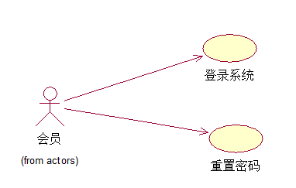

登录系统
会员用户输入密码，输入密码正确，则会员登录系统，否则返回用户登录界面，结束本用例。

密码重置
会员用户忘记密码，则进入密码重置，系统向请求密码重置的账户绑定的邮箱发送验证码，用户通过界面输入收到的验证码进入密码更改界面。设置新密码后保存。

个人账户管理
      - 业务描述
会员用户对自己的个人基本资料信息进行维护。
      - 使用角色
七彩云会员
      - 用例阐述
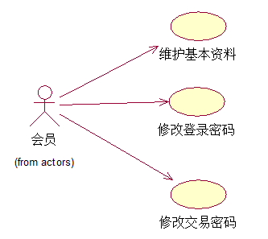

基本资料维护
会员用户对自己的个人基本信息进行维护。

修改登录密码
输入新密码，并确认新密码成功后修改成功。系统向用户登记的电子邮箱发送修改登录密码成功的告知邮件。

修改交易密码
输入输入旧密码，新密码，核对数据成功后修改成功。系统向用户登记的电子邮箱发送修改交易密码成功的告知邮件。
      - 其他说明
- 登录密码修改不用核对旧密码，交易密码修改需要核对旧密码。

积分查询兑换
      - 业务描述
查阅个人积分历史，积分在线兑换礼品、提现。
      - 使用角色
七彩云会员
      - 用例阐述
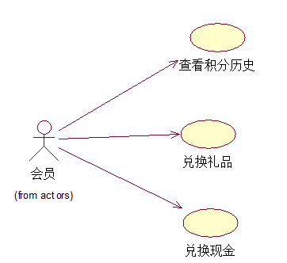

查看个人积分历史
列出消费者获得积分的变动时间、积分变动数量、变动原因、商家，以供查看。

积分兑换礼品
会员从系统中列出的礼品中选择自己需要兑换的礼品，选择数量，若积分足够则继续选择领取方式，否则重新选择礼品。当领取方式为邮寄时，需要确认邮寄地址。

积分提现
会员根据系统规定的积分与现金兑换比例选择要兑换的积分数量，在兑换数不超过会员拥有的积分数量的前提现确认兑换，并选择领取方式。当领取方式为银行转账时，需要确认银行账户。目前领取方式为“联盟储值”的情况下只能储值到当前账户。
      - 其他说明
- 积分历史中，入账积分和消耗积分都有记录，其中入账积分的积分变动数量为正数，变动原因为“消费积分”，商家为产生消费的商家；消耗积分为的积分变动数量为负数，若为兑换礼品则变动原因为“兑换礼品消耗”，商家为“七彩云”，若为提现则变动原因为“提现消耗”，商家为“七彩云”。

消费记录查询
      - 业务描述
查看个人在实体店消费历史记录情况。
      - 使用角色
七彩云会员
      - 用例阐述
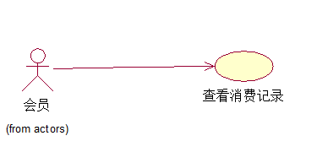

消费记录查看
列出会员在实体店的消费记录（即不包括积分在网站的兑换礼品和提现）。

七彩云信息展示功能需求

行业信息展示
      - 业务描述
展示七彩云联盟覆盖的行业的信息。
      - 使用角色
所有能进入该网站的人员
      - 用例阐述
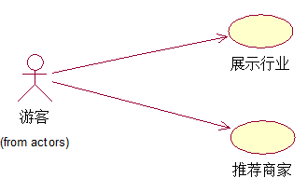

行业展示
将七彩云的六大行业模块分区域列出，方便使用者获取需要的信息，使用者可以切换城市。默认情况下只显示当前城市的信息。

推荐商家
对于每个模块都列出推荐商家，显示商家的图片、名称、地址信息，点击即可进入到商家展示。

商家展示
      - 业务描述
网站用户查看选择商家的基本信息、产品信息、消费者点评信息。
      - 使用角色
所有能进入该网站的人员
      - 用例阐述
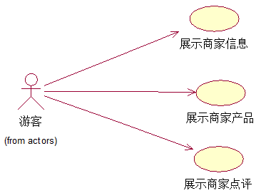

商家信息展示
客户点击商家名称或商家图片进入商家信息页面。(除酒店外)商家信息页面展示商家名称，所属行业，城市，城区，照片，商家描述，地址，电话，传真，联系方式。

商家产品展示
客户进入商家页面，可查看该商家(酒店外)所有录入的商品的商品名称，图片，门市价格，优惠价格，商品说明。
酒店展示该酒店的房型，门市价，会员价，床型，早餐，宽带，并提供客房的产品预定。
根据商家的资料中所设置的是否只有会员能够查看会员价来判断是否显示会员价。若只有会员能够查看会员价则用户需登录到会员中心。

七彩云综合管理系统

商家入盟申请审核
      - 业务描述
综合管理系统整合商家发送的加盟申请，系统操作员根据商家申请详情进行审核，若通过审核则为商家分配账号，否则通过电话等其他途径通知申请联络人未通过原因。
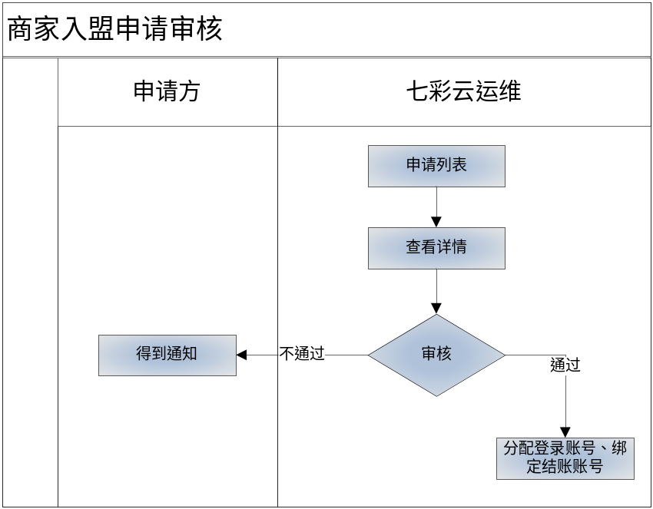
      - 使用角色
运营方
      - 用例阐述
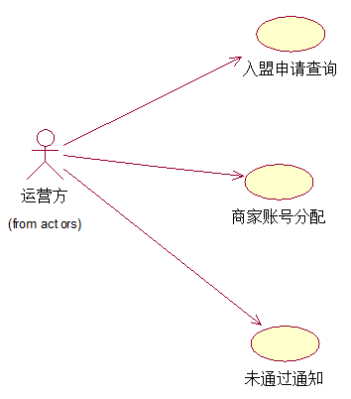

入盟申请查询
浏览收到的入盟申请。

商家账号分配
为商家分配唯一的登录账号，商家可用此账号登录商家平台。若当前商家为系统单位中的商家之一，且为该系统中第一个通过入盟申请审核的商家，则为之分配一个结账账号，该系统单位中的其它商家在入盟后均使用此结账账号。当申请是由已经入盟的商家为同系统商家提出时，记录提出申请的商家。发送邮件、打电话通知商家联系人。填写积分划拨比例。

未通过通知
当入盟申请未通过时，综合管理系统操作员通过入盟申请中的联系方式告知入盟申请审核结果，并修改入盟申请的状态。
      - 其他说明
- 入盟申请的申请状态为待处理、已通过、已分配、未通过、已通知，其中未处理的申请为“待处理”，根据处理结果更改为“已通过”或“未通过”；“已通过”的执行账号分配，分配结束后状态改为“已分配”；“未通过”的执行未通过通知，通知完成后状态改为“已通知”。申请状态均不可逆。
- 账号分配时分配的为管理员类型的账号。

商家管理
      - 业务描述
维护商家的一些业务信息。
      - 使用角色
运营方
      - 用例阐述
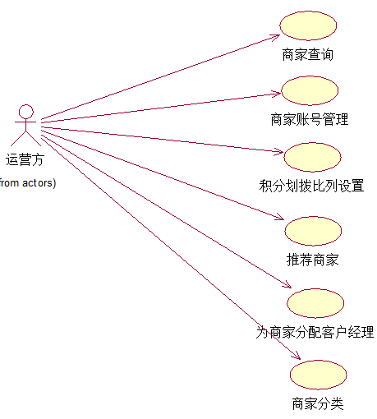

商家查询
浏览联盟内商家，查询商家。

商家账号管理
选择需要管理的商家，可查看其所有账号信息，可更改各个子账号的类型以及禁用和启用，对于商家登录账号和结账账号可以进行禁用和启用操作。

积分划拨比列设置
设置商家承诺的消费积分划分比例，总积分按照设置的比例划分到会员账户和七彩云账户。
消费积分= 划分给会员账户的积分+划分给七彩云的积分。

推荐商家
维护商家是否为其所在行业的推荐商家状态。对已经成为“推荐商家”的商家，可以对其设置是否出现在首页其对应行业的板块中。

为商家分配客户经理
选定某个商家后，从候选客户经理名单中为之分配一个。已有客户经理的商家可以修改其客户经理。

商家分类
维护商家所在的类别、行业。
      - 其他说明
- 商家账号管理中，当商家登录账号被禁用以后商家的子账号、结账账号均禁用，并且不能人工改回启用状态；当商家的登录账号重新启用后，子账号、结账账号也均启用。当商家登录账号禁用后，商家不能登录到本系统。
- 商家账号管理中，当商家结账账号被禁用后，商家不能进行会员卡交易。
- 商家账号管理中，商家的管理员账号被禁用后视为该商家无效，不能出现在网站的展示信息中。
- 为商家分配客户经理中，每一个商家同时只能被一个客户经理管理。

商家展示信息审核
      - 业务描述
对商家修改的信息进行审核，审核通过的才能发布到网站上。
      - 使用角色
运营方
      - 用例阐述
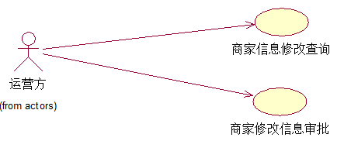

商家信息修改查询
浏览需要审批的商家修改信息。

商家修改信息审批
维护审批状态，审批通过则修改后信息自动发布到网站，不通过则发送站内消息告知商家。
      - 其他说明
- 审批状态为未审批、通过、不通过，其中未处理的申请为“未审批”，根据处理结果更改为“通过”或“不通过”，审批状态不可逆。

商家会员卡领取登记
      - 业务描述
商家在七彩云领取了空白会员卡后在此做登记。同时也可以查看以往的领取记录。记录卡号段。
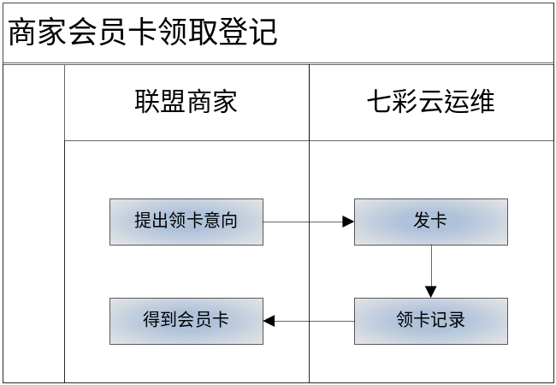
      - 使用角色
运营方
      - 用例阐述
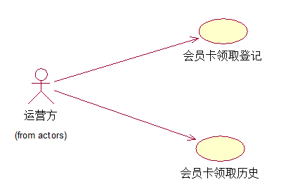

会员卡领取登记
记录商家领取的空白会员卡数量、领取时间、领取人、经手人信息。

会员卡领取历史
查看商家领取会员卡的历史记录。

会员管理
      - 业务描述
对联盟内的会员进行管理和提供服务。
      - 使用角色
七彩云运维
      - 用例阐述
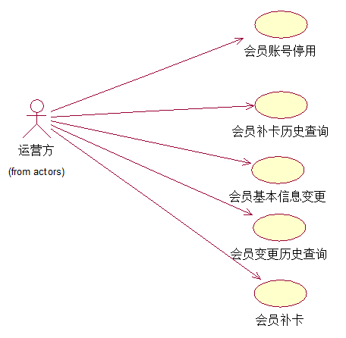

会员账号停用
针对会员卡遗失的情况，会员可以联系七彩云进行会员卡停用。停用后卡内积分、储值均不可使用，该会员卡也不能进行联盟内消费。会员可返回发卡商家补办卡或是通过联盟补办。

会员基本信息变更
当会员基本信息有变化时，七彩云可以对该会员的基本信息进行维护和变更，并记录变更历史。

会员变更历史查询
查看联盟内的会员的信息变更历史。

会员补卡
针对会员卡遗失并且已经停用的会员进行会员卡补发，并记录该会员的补发卡历史。补卡后，原会员卡失效，而原会员卡涉及的消费、充值金额等自动转移到现在的新卡上。

会员补卡历史查询
根据时间段查看会员的发卡历史。
      - 其他说明
- 补卡时，重新给会员生成卡号，将原卡卡号作废。
- 会员卡停用后不能再启用，只能补办卡。

消费积分管理
      - 业务描述
会员在商家处消费后，所得积分对应的资金应交给七彩云统一管理。使用积分消费的部分不参与积分。在此功能处维护积分对应资金的上缴状态。对于同系统商家，积分对应的资金由该系统内顶级商家统一上缴。

      - 使用角色
运营方
      - 用例阐述
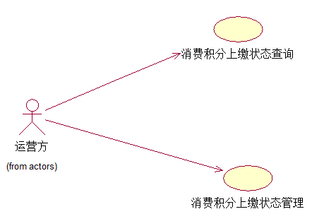

消费积分上缴状态查询
浏览商家积分对应的资金上缴情况。

消费积分上缴状态管理
根据积分对应的资金上缴情况修改状态。
      - 其他说明
- 积分对应资金上缴状态从“未上缴”修改为“已上缴”以后不能再更改状态。

积分消费管理
      - 业务描述
对于会员消耗积分的对应管理。分为实体店消费和网站兑换两部分。
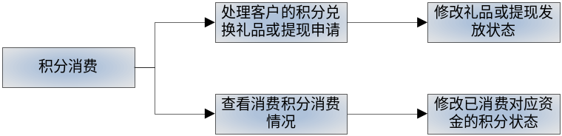
      - 使用角色
运营方
      - 用例阐述
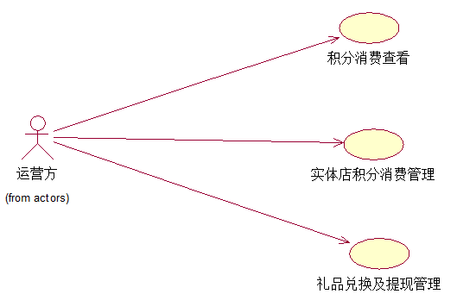

积分消费查看
查看会员产生的积分消费记录，按照时间和处理状态排序。

实体店积分消费管理
消费者在商家处使用积分消费后，该部分消费的资金由七彩云划拨给商家，此处提供该部分资金的划拨状态维护。

礼品兑换及提现管理
会员在会员中心进行积分兑换礼品或提现登记后，本功能对已扣取积分的积分兑换消费进行管理，管理礼品、提现发放状态。

基础信息维护
      - 业务描述
基础码表信息维护。分为商家行业类型维护、地区维护、会员卡类型维护、积分兑换礼品信息维护四块。

      - 使用角色
运营方
      - 用例阐述
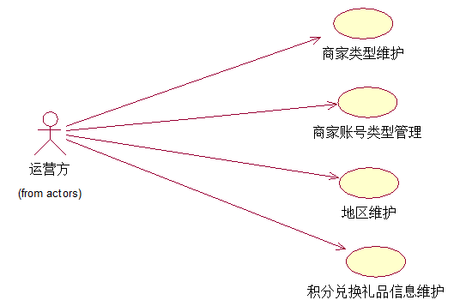

商家类型维护
维护商家类型信息。对于六大行业的细分。

商家账号类型管理
为前台、客户经理、管理员三种账号类型分配功能。

地区维护
维护省、市、区信息。省市区有级联关系。若添加直辖市或特别行政区，则添加到省级目录，并勾选“直辖市或特别行政区”项。

积分兑换礼品信息维护
维护可参与兑换积分的礼品信息。
      - 其他说明
- 行业类型为吃住行游购娱。不能增删，只能修改。

外部系统接口

非功能性需求

系统性能
系统应满足以下面描述的系统性能指标。相应数据待系统原型实现后可能做适当修正。
- 一般查询响应时间≤5秒；

系统稳定性和可靠性
系统应满足以下信息安全的需要：
- 系统应确保系统7×24小时不间断工作；

系统扩展性

系统易用性
系统应满足以下易用性的需要：
- 系统支持对不同性质用户、系统运行状态、数据资源等应具有良好的可管理性和可维护性系统；
- 系统满足界面的友好性，系统界面的友好性将直接影响用户使用系统的效率。要尽可能地满足用户已有的使用习惯；

系统独立性
- 管理系统和会员应用系统相对独立，互不干扰；

设计约束

联机用户文档和帮助系统需求

